# 创新资金区级配套申请步骤

1. 打开浏览器输出网址：[http://scq.jiading.gov.cn](http://scq.jiading.gov.cn/)
2. 企业注册或登录长三角科技双创券服务平台（（已有账号可直接登录）

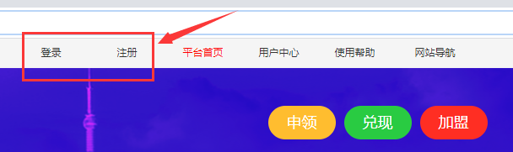

1. 注册登陆完成点击申领→中小微企业申领→创新资金申领



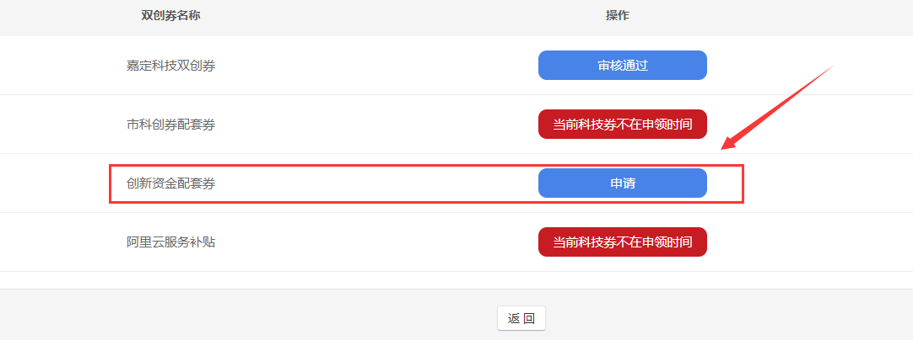

1. 根据表单内容，填报企业基本信息、银行账号、上传附件内容（注：若统一社会信用代码已存在，请联系系统管理管理员）

5、管理员电话021-59520670（例如：账号密码找回、注册帮助、操作指引等）